Sablés au Chocolat fourrés au Chocolat Blanc
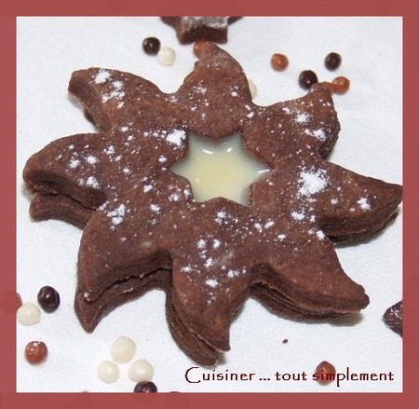
Ingrédients ( pour une vingtaine de biscuits ) :
- 300g de farine
- 25g de cacao en poudre
- 120g de sucre glace
- 200g de beurre salé
- 1 càc d'extrait de vanille
- 1 oeuf
- 200g de chocolat blanc
- 10cl de crème liquide
Travailler le beurre avec les doigts jusqu'a obtenir une pommade. Ajouter le sucre glace tamisé, l'extrait de vanille.
Ajouter l'oeuf puis la faine et le cacao en poudre tamisé.
Mettre au frais pendant 2 heures.
Préchauffer le four à 150°.
Etaler la pâte et la découper avec un emporte-pièce. Avec un deuxième ôter le centre.
Déposer les sablés sur une plaque de four recouverte de papier sulfurisé beurré et laisser cuire 15 minutes. Laisser refroidir.
Faire bouillir la crème fraîche liquide et la verser sur le chocolat blanc. Mélanger. Laisser refroidir et mettre au réfrigérateur pendant 1 heure.
Déposer sur chaque sablés plein une cuillerée à café de ganache et recouvrir avec un sablé évidé.

http://recettesnath.canalblog.com/

